Autorenportrait
Ursula Poznanski
1968 in Wien geboren, studierte sie nach Beendigung des Gymnasiums Japanologie, Publizistik, Rechtswissenschaften und Theaterwissenschaften. Seit 1996 arbeitete sie als Medizinjournalistin und kam durch einen Drehbuchwettbewerb des ORF zum Schreiben.
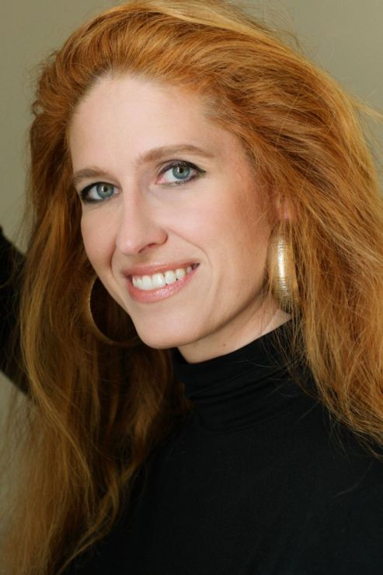

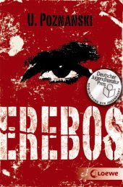
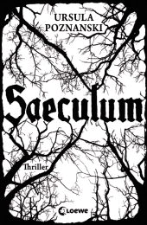
Die beiden Jugend-Thriller EREBOS und SAECULUM wurden mehrfach ausgezeichnet. DIE VERRATENEN, DIE VERSCHWORENEN und DIE VERNICHTETEN sind eine spannende Trilogie – sowohl für Jugendliche als auch für Erwachsene geeignet.

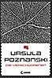
Sehr vielversprechend ist auch ihre Krimiserie mit dem Salzburger Ermittlerduo Beatrice Kaspary & Florian Wenninger – „Fünf“, „Blinde Vögel“ und „Stimmen“. Die Bücher sind spannend und weisen einen regionalen Bezug auf.
Viel Freude beim Entdecken dieser Autorin!
